

CAPSTONE · FASE 1
SICMA
Sistema Integrado de Control y Monitoreo de Activos
Documento de mockups
Propuesta de interfaces web y móvil · Datacenter simulado · Un semestre

Integrantes:
• Álvaro Antonio González Briones
• Claudio Alejandro Varas Toro
• Fidel Argenis Rodríguez Prieto
Sección: 001V
Docente: Luis Bravo
Sede/Campus: Plaza Oeste
Versión: 1.2
Fecha de entrega: septiembre de 2026

Incluye 12 vistas web y cuatro vistas móviles agrupadas en dos láminas. Los datos, personas operativas y fechas mostrados son ejemplos de demostración. No corresponde a capturas de un sistema implementado.

Índice
Actualiza este campo en Word para generar el índice.

Registro de cambios respecto a la versión 1.0
- Se elimina el recorrido por código QR en todas las pantallas: MW-05 ya no incluye "Ver QR" ni el texto de identificador QR; MM-01 ya no incluye "Escanear QR". La consulta de activos se realiza por búsqueda.
- Se elimina la pantalla MW-13 (Consulta de auditoría): el módulo de auditoría general queda fuera del alcance de SICMA. El ítem "Auditoría" se retira del menú lateral en todas las pantallas.
- MW-12 (Administración e integraciones) reemplaza el botón "Salud y respaldo" por "Salud del sistema" (se retira el respaldo lógico del alcance) y agrega una fila de integración "Power Automate" con estado "Agendamiento activo" y acción "Ver notificaciones".
- Se actualiza la trazabilidad de MW-12, retirando las referencias a CU-28, CU-29 y CU-30.
- Se actualiza la sección de coherencia con decisiones adoptadas, retirando las menciones a QR obligatorio y a auditoría.
- Se corrige la trazabilidad de MW-01: ya no cita 'sesion' ni 'recuperacion_clave' como tablas. El diagrama de clases v1.1 aclara que estos son mecanismos de Django, sin tabla propia en SICMA.
Como resultado, el documento pasa de 13 a 12 vistas web (se retira MW-13); las cuatro vistas móviles se mantienen.

1. Alcance y criterios de interfaz
Los mockups traducen los requisitos, casos de uso, clases, actividades y modelo de datos a pantallas propuestas. Las vistas representan los recorridos principales; los formularios y variantes complementarios se especifican bajo cada imagen. El documento no es un prototipo interactivo ni reemplaza las reglas del servidor.
Web operativa y móvil de consulta. La web permite administrar y ejecutar acciones según rol. El móvil consulta activos, alertas e intervenciones mediante búsqueda, con autenticación. No habilita cambios de negocio. La identidad física y el usuario de la aplicación se mantienen separados.
Convenciones visuales. Azul oscuro identifica navegación; verde azulado, acciones principales. Las alertas incluyen texto de estado y severidad para no depender solo del color. Etiquetas visibles identifican campos; * indica obligatoriedad. Fechas de pantalla usan hora local de Chile; la persistencia mantiene UTC.
Permisos. La navegación lateral de los bocetos muestra el mapa general como referencia de diseño; la implementación debe ocultar destinos no autorizados. El rol mostrado representa el actor del escenario, no otorga acceso al resto de las secciones dibujadas. La API valida cada acción y cada objeto solicitado.
Accesibilidad propuesta. Mantener foco visible y navegación por teclado, orden de lectura lógico, mensajes vinculados a su campo y botones con nombre descriptivo. En móvil, usar controles suficientemente separados y permitir volver sin perder filtros. Confirmar legibilidad y uso con los tres integrantes antes de implementar.
Estados transversales. Toda consulta distingue carga, vacío, error y datos desactualizados. Toda escritura muestra resultado y evita doble envío. Cancelar cambios solicita confirmación cuando hay información sin guardar. Ocultar un botón no reemplaza la autorización en servidor.

MW-01 · Inicio de sesión
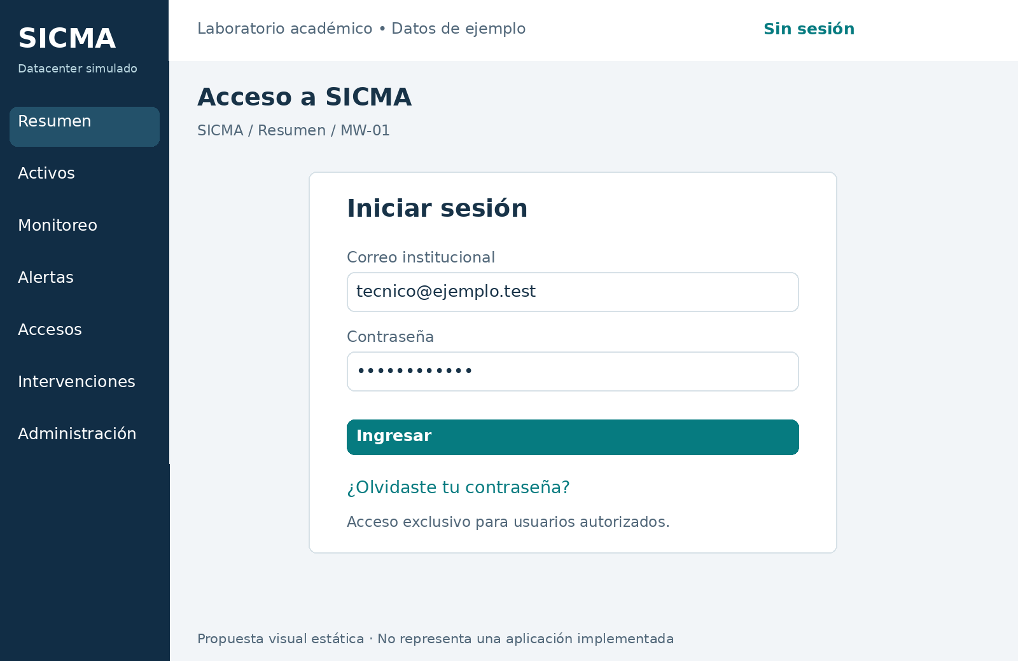
Figura MW-01. Propuesta visual de elaboración propia.
Permisos: Todos los usuarios activos.
Comportamiento: Ingresar valida credenciales y abre el resumen según el rol. La recuperación, si se implementa (Should), solicita correo y entrega una respuesta genérica.
Validaciones y variantes: Credenciales inválidas: mensaje genérico. Usuario desactivado o sesión revocada: bloquear acceso. Recuperación: enlace de un solo uso, 30 minutos; no revelar si el correo existe.
Trazabilidad: CU-01 a CU-03; usuario (incluye rol). Sesión (JWT) y recuperación de contraseña no se modelan como tablas propias de SICMA.

MW-02 · Resumen operativo
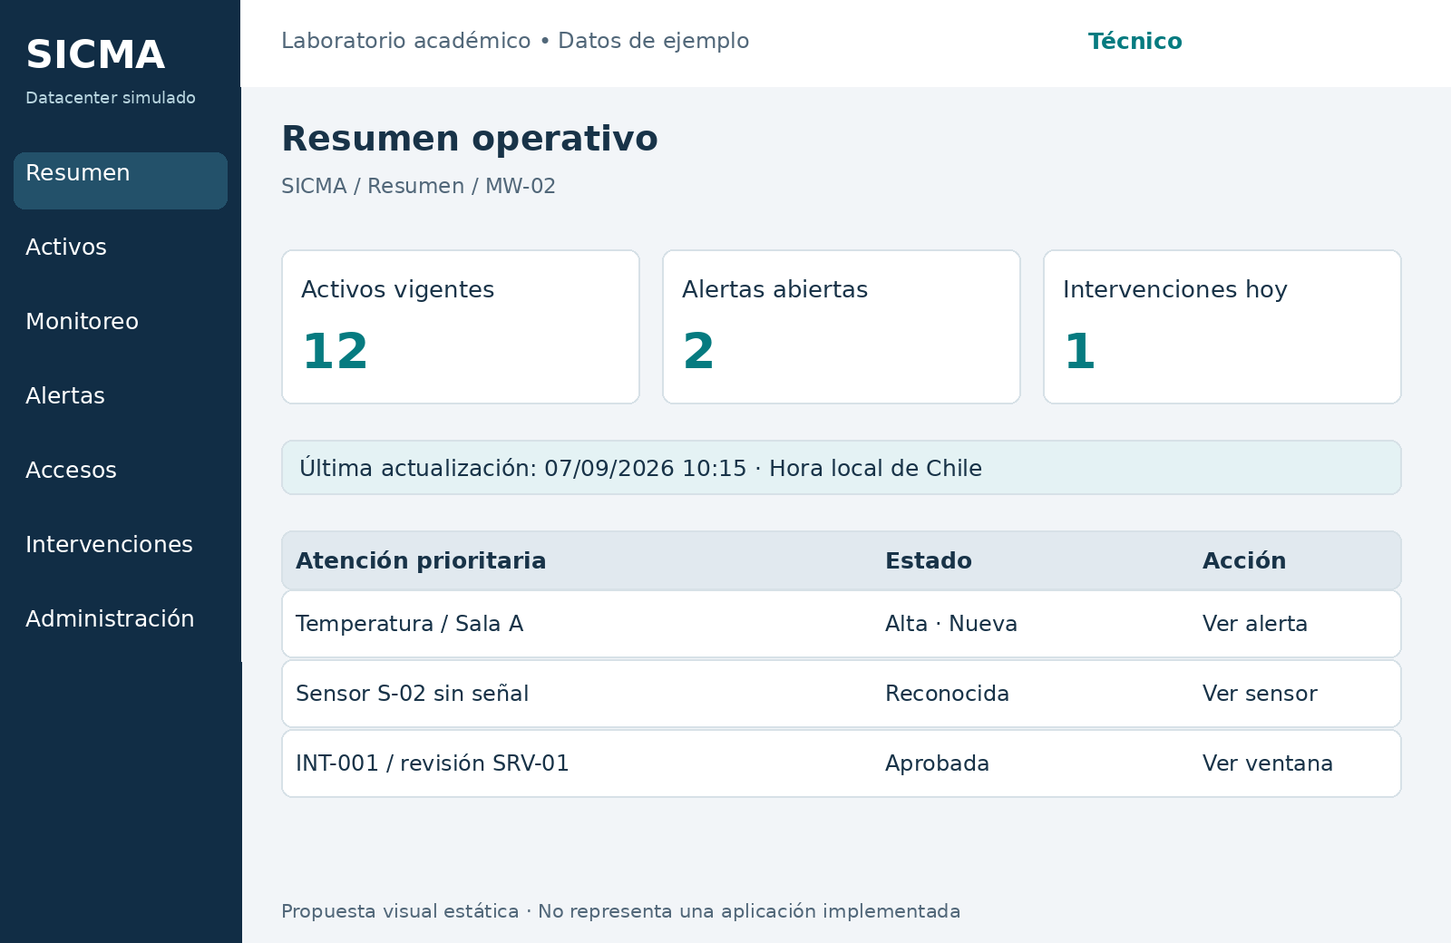
Figura MW-02. Propuesta visual de elaboración propia.
Permisos: Consulta según permisos del usuario.
Comportamiento: Las tarjetas llevan a activos, alertas e intervenciones filtradas. El inventario vigente se distingue de eventos de un periodo.
Validaciones y variantes: Sin datos: mostrar Sin registros, no ceros inferidos. Una dependencia sin señal muestra No disponible y la hora del último dato válido.
Trazabilidad: CU-05, CU-09, CU-12 y CU-20; activo, alerta, intervencion.

MW-03 · Listado de activos
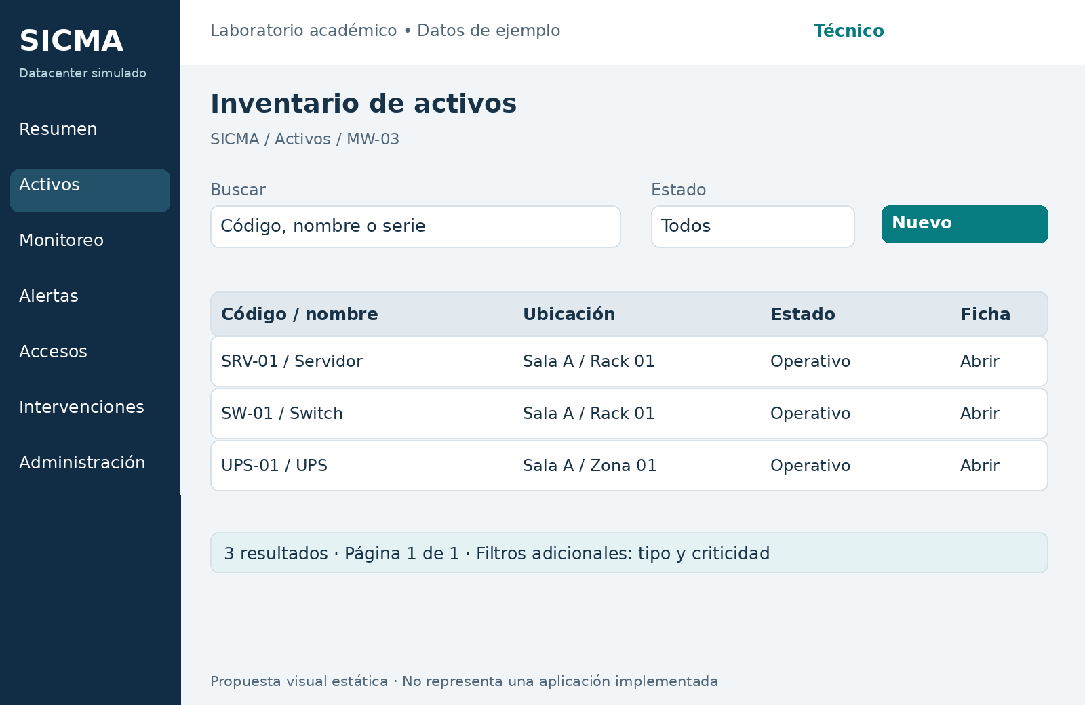
Figura MW-03. Propuesta visual de elaboración propia.
Permisos: Administrador y Técnico gestionan. Jefatura y Auditor consultan.
Comportamiento: Buscar combina filtros de ubicación, estado, tipo y criticidad. Abrir lleva a la ficha; Nuevo abre el formulario. Mantener filtros al volver.
Validaciones y variantes: Sin coincidencias: permitir limpiar filtros. Error de carga: conservar filtros y ofrecer Reintentar. Ocultar Nuevo en perfiles de consulta y comprobar autorización en servidor.
Trazabilidad: CU-04 a CU-07; activo y ubicacion.

MW-04 · Alta y edición de activo
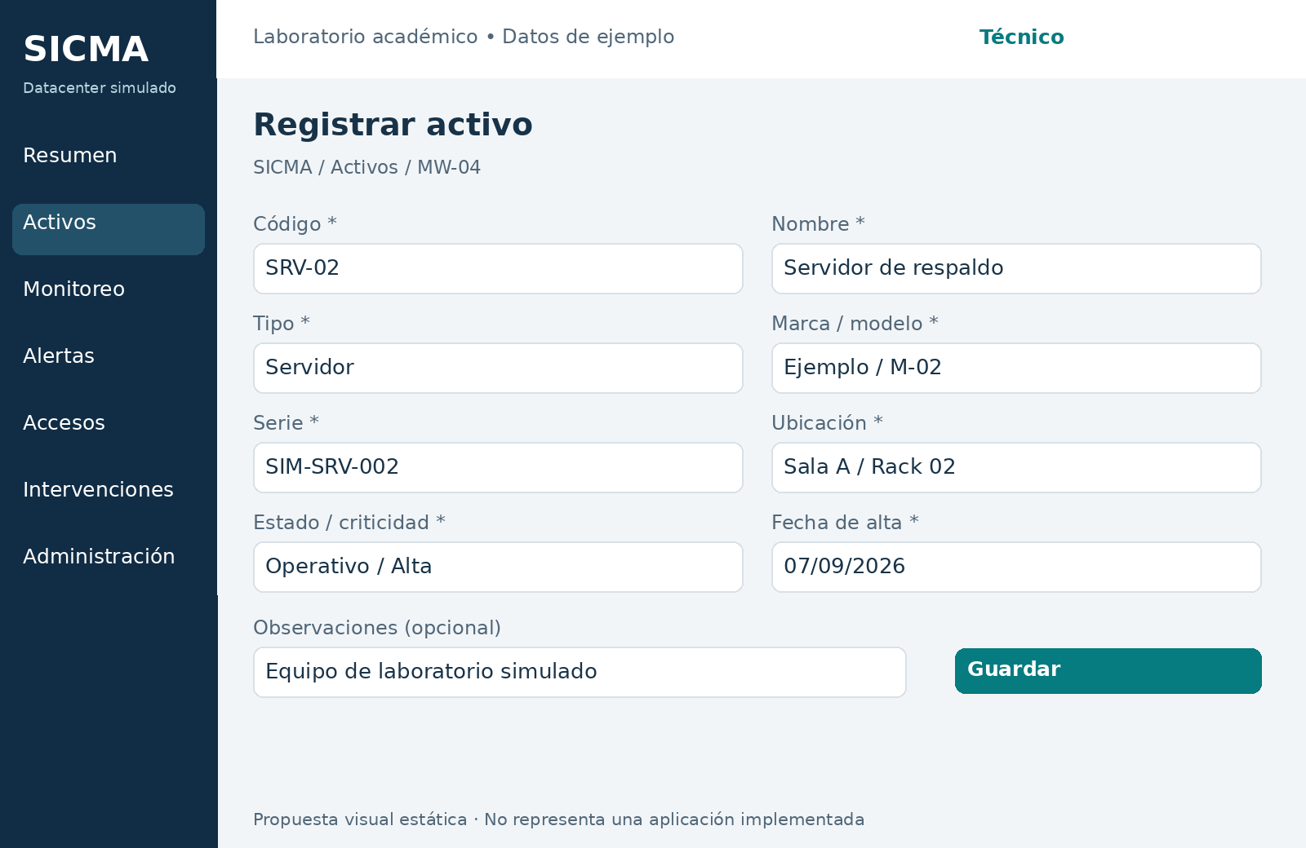
Figura MW-04. Propuesta visual de elaboración propia.
Permisos: Administrador y Técnico.
Comportamiento: Código, nombre, tipo, marca, modelo, serie, ubicación, estado, criticidad y fecha son obligatorios. Marca/modelo y estado/criticidad se muestran agrupados en el boceto, pero se capturan en controles independientes.
Validaciones y variantes: Código o serie repetidos: indicar el campo. Posición ocupada: impedir guardar. Edición concurrente: informar conflicto y recargar versión. Cancelar vuelve al listado sin guardar; advertir cambios pendientes.
Trazabilidad: CU-04, CU-06; activo, historial_activo y ubicacion.

MW-05 · Ficha e historial
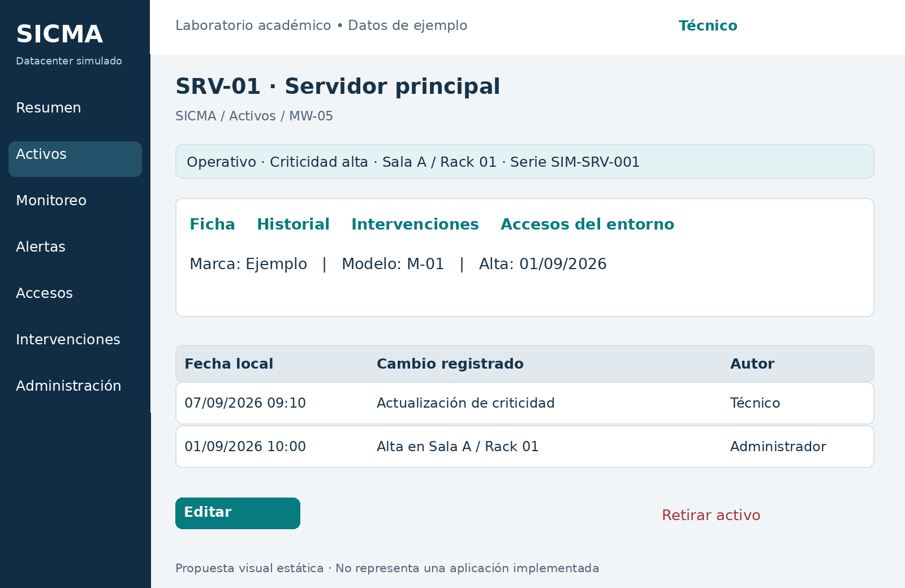
Figura MW-05. Propuesta visual de elaboración propia.
Permisos: Lectura por roles autorizados; cambios solo Administrador y Técnico.
Comportamiento: El historial conserva versiones y autores. Retirar exige confirmación y motivo. Adjuntos del activo se añaden solo si se implementa Could.
Validaciones y variantes: Bloquear retiro con trabajo aprobado o en curso. Retirado no se reactiva. Accesos del entorno corresponden a ubicación histórica y no prueban manipulación del activo.
Trazabilidad: CU-05 a CU-07; activo, historial_activo, archivo_adjunto.

MW-06 · Mediciones y salud de sensores
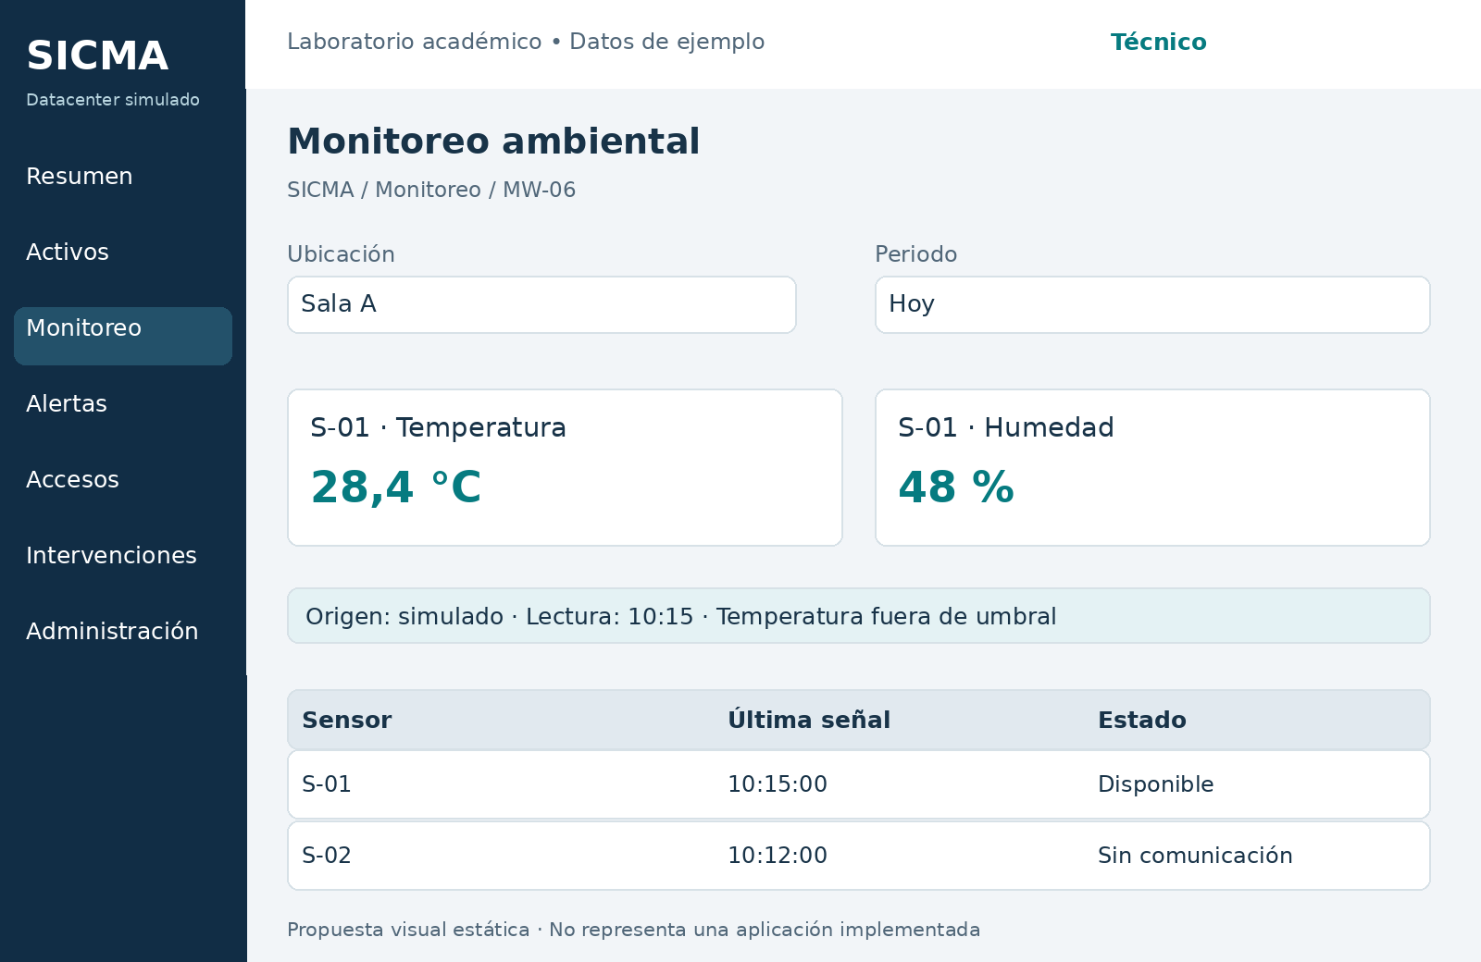
Figura MW-06. Propuesta visual de elaboración propia.
Permisos: Consulta según rol; configuración de sensores y umbrales por Administrador.
Comportamiento: Seleccionar ubicación y periodo; abrir sensor para lecturas históricas. Administrador puede registrar sensor y versionar mínimos/máximos por variable y ubicación.
Validaciones y variantes: Marcar origen simulado y hora de captura. Tras 90 segundos sin señal, no presentar el último valor como actual. Rechazar mínimos mayores o iguales al máximo. Valores visibles son datos de demostración.
Trazabilidad: CU-08 a CU-11, CU-19; sensor, medicion, umbral_ambiental.

MW-07 · Detalle y atención de alerta
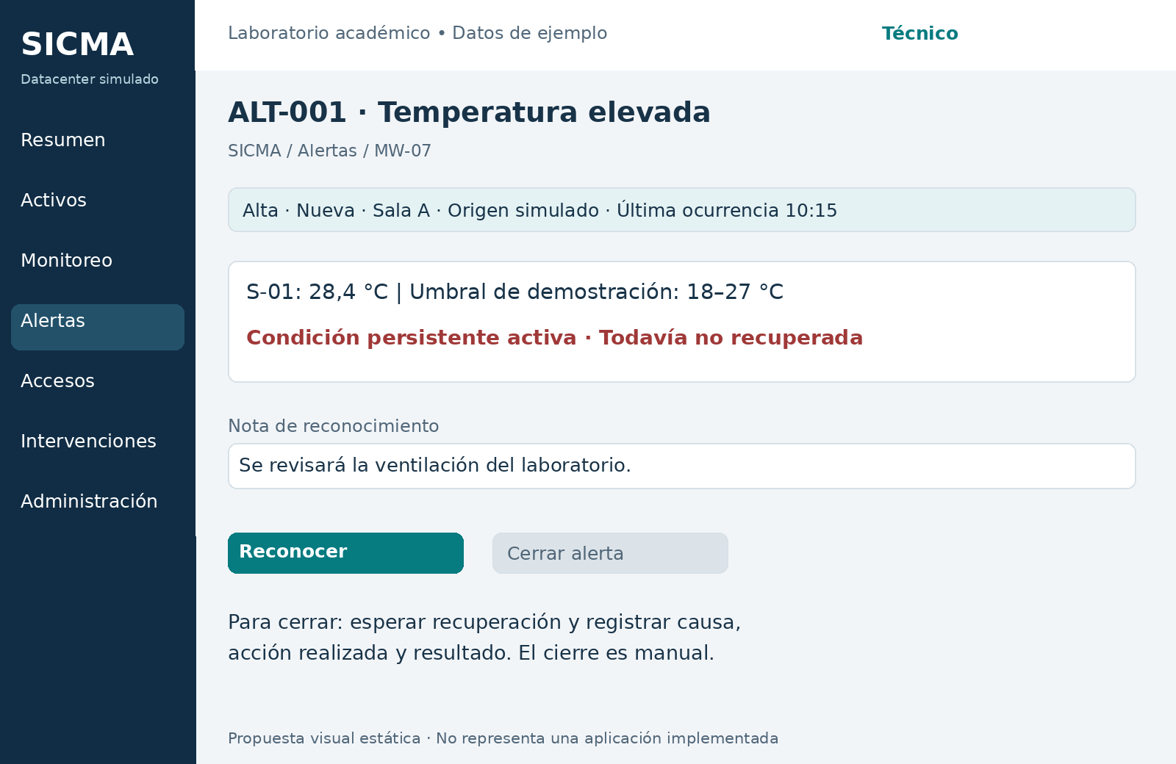
Figura MW-07. Propuesta visual de elaboración propia.
Permisos: Administrador y Técnico atienden; demás roles autorizados consultan.
Comportamiento: El listado previo filtra por severidad, estado, ubicación y periodo. Reconocer registra autor, hora y nota. Cerrar abre causa, acción y resultado obligatorios; admite Nueva o Reconocida.
Validaciones y variantes: Condición persistente activa: cierre deshabilitado con explicación. Recuperación no cierra automáticamente. Conservar evidencia y versión de regla. Un cierre concurrente obliga a refrescar la ficha.
Trazabilidad: CU-12 a CU-15; alerta, evidencia_alerta, regla_alerta y notificacion.

MW-08 · Eventos, personas y permisos físicos
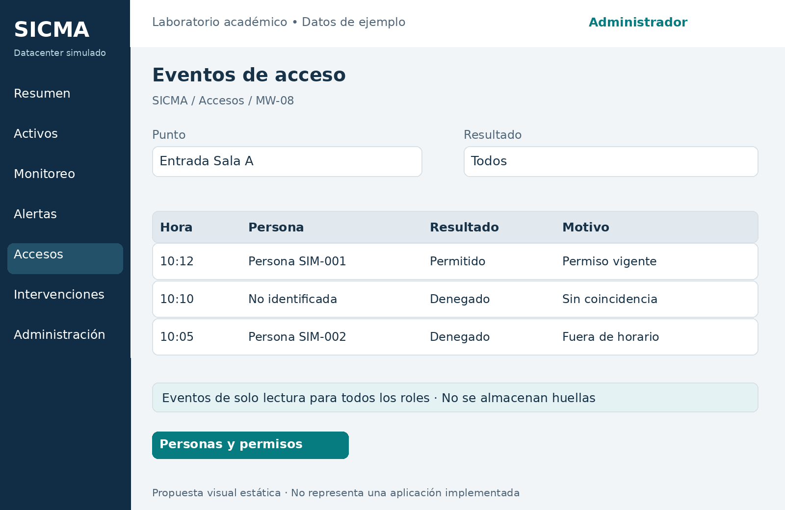
Figura MW-08. Propuesta visual de elaboración propia.
Permisos: Eventos de solo lectura. Administrador administra personas, puntos y permisos.
Comportamiento: Personas y permisos abre identidad externa, estado activo, punto, días, tramo horario y vigencia. Permitir revocación sin borrar el historial. Un intento siempre identifica el punto.
Validaciones y variantes: NoCoincide o fallo técnico no concede acceso. Permiso con fin anterior al inicio: rechazar; dividir horarios que crucen medianoche. La interfaz no acciona cerraduras ni recibe plantillas de huella.
Trazabilidad: CU-16 a CU-19; persona_autorizada, permiso_acceso, permiso_dia, evento_acceso.

MW-09 · Listado y planificación de intervenciones
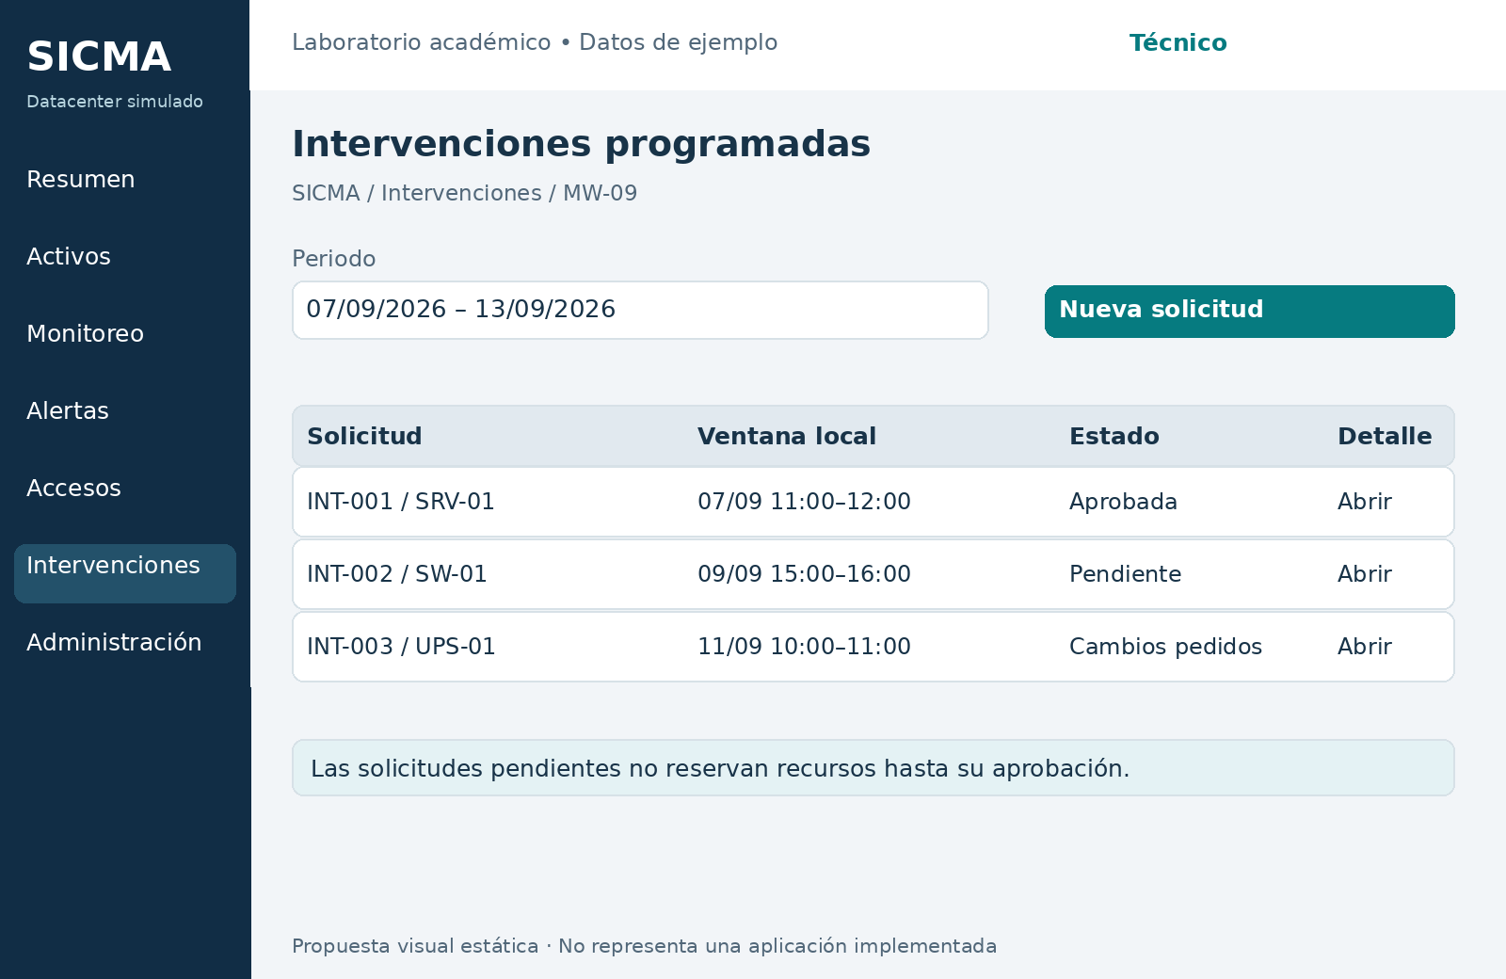
Figura MW-09. Propuesta visual de elaboración propia.
Permisos: Técnico solicita y ejecuta las asignadas; Jefatura decide; Auditor consulta.
Comportamiento: Nueva solicitud captura objetivo, descripción, impacto, plan de reversa, responsable, al menos un activo y fechas de inicio/fin. Detalle conserva decisiones, reserva y bitácora. El agendamiento y sus notificaciones se automatizan mediante Microsoft Forms/Power Automate.
Validaciones y variantes: Fecha final debe superar inicio. Solicitante cancela Pendiente o CambiosSolicitados; Jefatura cancela Aprobada antes de iniciar. No ofrecer ejecución a técnicos no responsables.
Trazabilidad: CU-20 a CU-23; intervencion, intervencion_activo y reserva_recurso.

MW-10 · Aprobación y excepciones de ventana
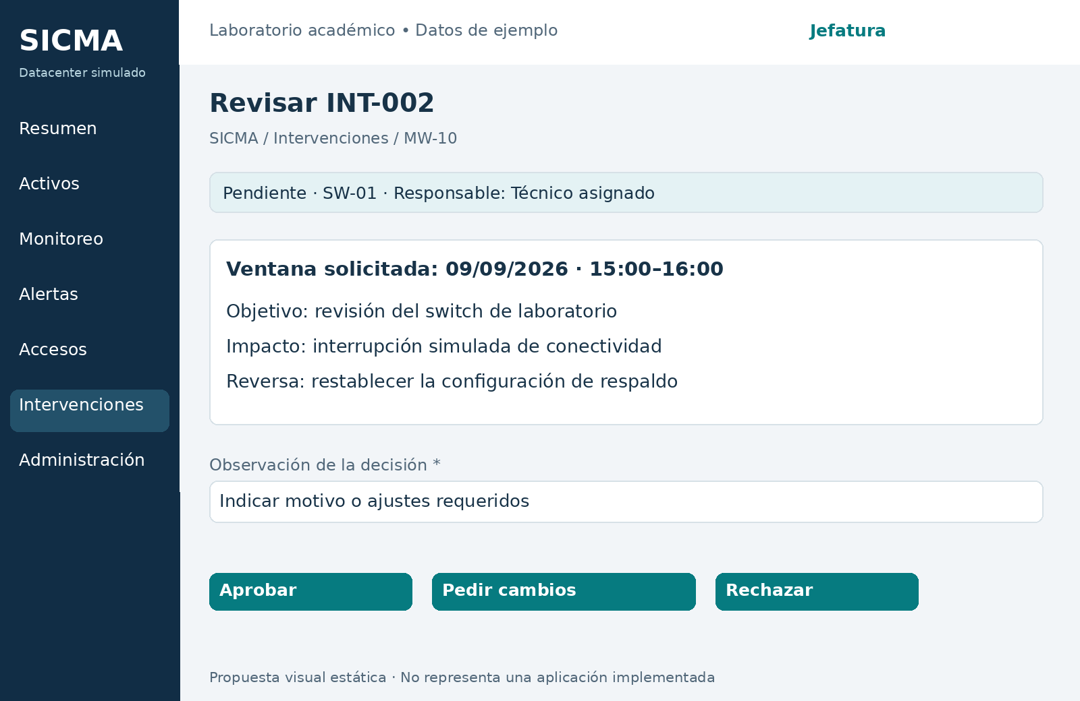
Figura MW-10. Propuesta visual de elaboración propia.
Permisos: Jefatura.
Comportamiento: Aprobar verifica recursos en servidor y crea reservas atómicamente. Pedir cambios devuelve la solicitud al Técnico. Autorizar excepción o extensión en el detalle captura motivo y periodo alternativo, con nueva validación.
Validaciones y variantes: Solapamiento: mostrar recurso y ventana incompatible; no confirmar. Intervalo [inicio, fin): el término no habilita un inicio. Editar una aprobada vuelve a Pendiente y libera reservas.
Trazabilidad: CU-21 y CU-22; decision_intervencion y reserva_recurso. El control de concurrencia se resuelve con el atributo de versión de intervencion, no con una tabla propia.

MW-11 · Inicio, bitácora y finalización
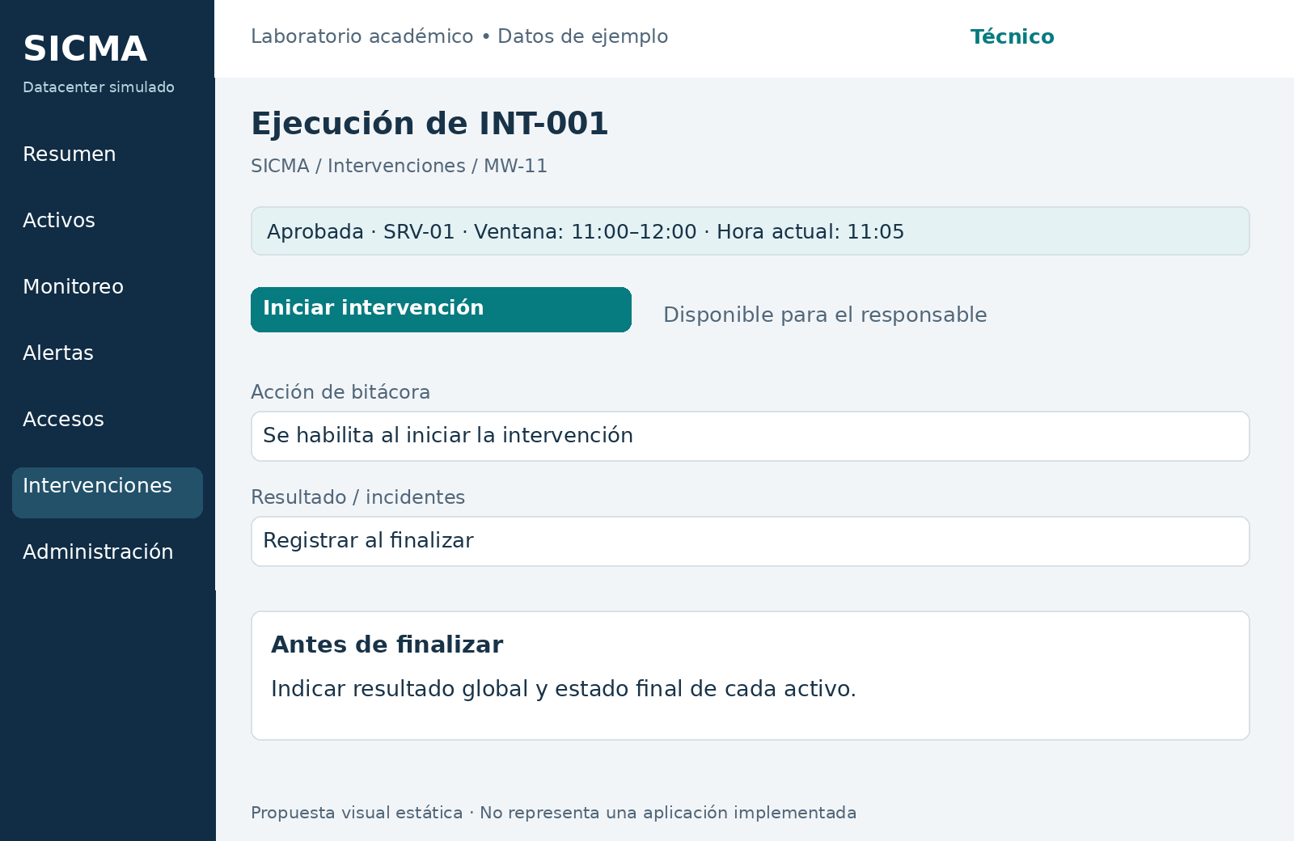
Figura MW-11. Propuesta visual de elaboración propia.
Permisos: Solo el Técnico responsable inicia y termina.
Comportamiento: Iniciar vuelve a validar estado, recursos y horario. EnEjecucion habilita Agregar entrada y adjuntos; Finalizar solicita resultado, incidentes y estado de cada activo, y termina como Ejecutada o Fallida.
Validaciones y variantes: Antes o fuera de ventana: bloquear inicio y explicar. Superar el término registra desviación; no detiene físicamente el trabajo y conserva bloqueo del recurso. Una extensión requiere autorización de Jefatura.
Trazabilidad: CU-22 y CU-23; entrada_bitacora, bitacora_activo e intervencion_activo.

MW-12 · Administración, reglas e integraciones
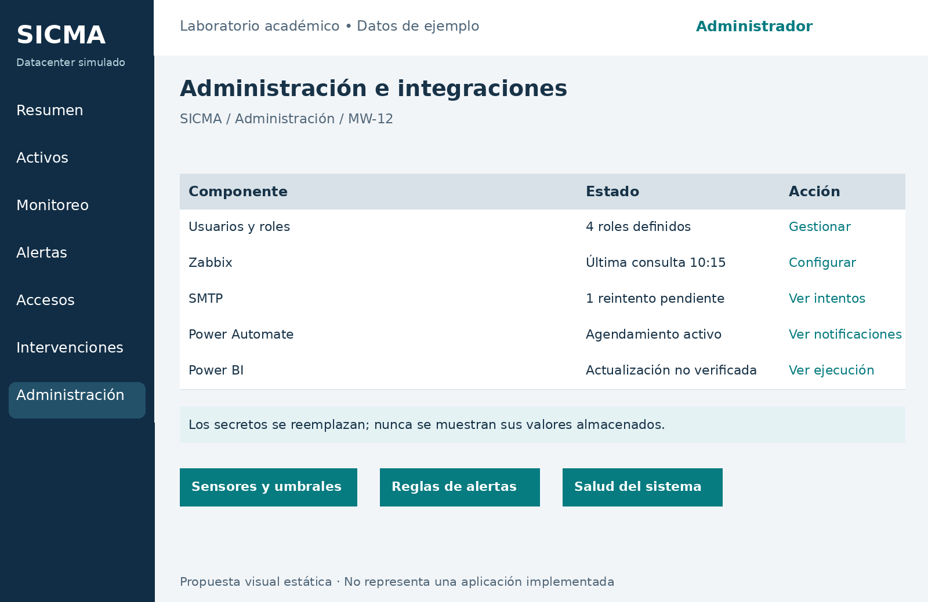
Figura MW-12. Propuesta visual de elaboración propia.
Permisos: Administrador.
Comportamiento: Gestionar usuarios permite asignar rol y desactivar. Configuración valida URL, referencia de secreto e intervalo. Reglas de alerta capturan fuente, condición, severidad y destinatarios. Ver intentos muestra historial SMTP; Ver notificaciones muestra el estado de los envíos de Power Automate; salud es Should.
Validaciones y variantes: Cambiar rol o contraseña revoca sesiones. No afirmar actualización BI sin señal comprobable. SMTP aceptado no equivale a lectura. El estado de Power Automate no equivale a confirmación de lectura por el destinatario.
Trazabilidad: CU-01, CU-08, CU-10, CU-15 y CU-24 a CU-27; configuracion_integracion y registros de operación.

MM-01 · Móvil: inicio y ficha
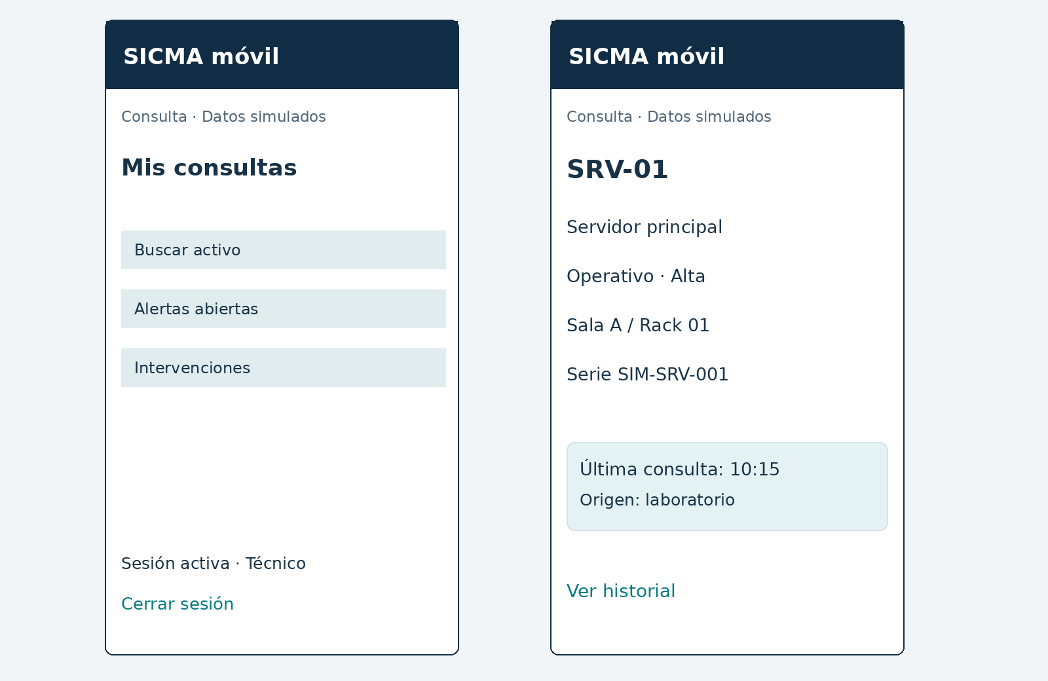
Figura MM-01. Propuesta visual de elaboración propia.
Permisos: Usuario autenticado, con el mismo alcance de lectura autorizado en la web.
Comportamiento: Buscar activo abre una ficha autorizada mediante código, nombre o serie.
Validaciones y variantes: Sin conexión: mostrar error y última consulta si existe, sin afirmar datos actuales. Sesión vencida: volver al acceso. Activo no autorizado: informar sin revelar datos.
Trazabilidad: RF-MOV; CU-01, CU-05, CU-07, CU-12, CU-20 y CU-23.

MM-02 · Móvil: alertas e intervenciones
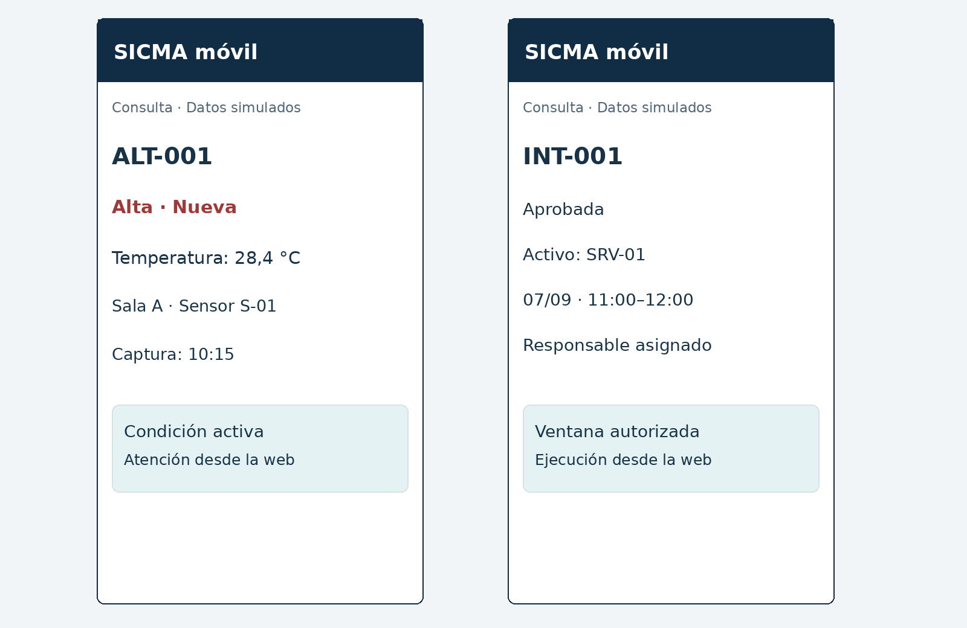
Figura MM-02. Propuesta visual de elaboración propia.
Permisos: Usuario autenticado, con el mismo alcance de lectura autorizado en la web.
Comportamiento: Abrir alerta muestra condición, severidad, origen y hora. Abrir intervención muestra activos, responsable, estado, ventana y bitácora autorizada.
Validaciones y variantes: No incluir reconocer, cerrar, aprobar, iniciar ni finalizar. Mostrar fecha del último dato; actualizar al recuperar conexión. El móvil no modifica registros de negocio.
Trazabilidad: RF-MOV; CU-01, CU-05, CU-07, CU-12, CU-20 y CU-23.

3. Cobertura y revisión del diseño
Los recorridos principales se conectan así: ingreso → resumen → listado → detalle; desde detalle se abren las acciones autorizadas. Activos enlazan historial e intervenciones. Alertas enlazan evidencia y atención. Intervenciones enlazan solicitud, decisión, ejecución y notificación vía Power Automate. La administración concentra configuración e integraciones.
Variantes por implementar a partir de las especificaciones: recuperación de contraseña; filtros avanzados; registro de sensores y umbrales; personas, puntos y permisos; solicitud de intervención; excepción de ventana; cierre de alerta; bitácora y adjuntos; usuarios, reglas, destinatarios y parámetros. No todas tienen una imagen independiente en este documento.
Coherencia con decisiones adoptadas: eventos de acceso inalterables; cierre de alertas manual; inicio de trabajo exclusivo del responsable y dentro de ventana; agendamiento y notificación de intervenciones automatizados mediante Microsoft Forms/Power Automate. Power BI muestra No verificada cuando no exista confirmación comprobable de actualización.
Revisión propuesta con el equipo: recorrer alta y búsqueda de activo, reconocer una alerta, solicitar y aprobar una ventana, rechazar un solapamiento e iniciar como responsable. Probar además rol sin permisos, dato duplicado, sesión vencida, ausencia de conexión y lectura desactualizada. Registrar observaciones y ajustes antes de desarrollar; estas pruebas aún no se han ejecutado.
La presencia de un acceso visual a funciones Should o Could no modifica su prioridad. La siguiente etapa de gestión debe asignar responsables y fechas a la validación de estas pantallas. Los documentos anteriores requieren una revisión conjunta de consistencia al consolidar la entrega.

Referencias
Equipo SICMA. (2026). Documentos de requerimientos, casos de uso, clases, actividades y modelo de base de datos [Documentos académicos internos].

